Многофункциональный частотомер (проц есть)
http://radio-hobby.org/modules/news/article.php?storyid=1509

Предлагаемый прибор, кроме обычного измерения частоты сигналов, может измерять их период, а также длительность положительных и отрицательных импульсов. Вдобавок к этому частота сигналов менее 1 кГц вычисляется как величина, обратная их периоду, а период повторения сигналов, меньший 1000 мкс, — как величина, обратная их частоте. Это повышает точность измерения.
Когда-то был собран очень популярный в то время частотомер Денисова [1], на микроконтроллере PIC16F628A и светодиодном индикаторе АЛС318. Через много лет он вновь попался на глаза. Измеряет этот прибор частоту исправно, но уж больно примитивен, да ещё и показания постоянно мерцают. Было решено на той же основе (изменив подключение двух выводов микроконтроллера, входные цепи и цепи питания) создать прибор, лишённый недостатков своего прототипа, а также дополненный новыми функциями и режимами.
Описываемый ниже прибор имеет следующие возможности: "обычное" измерение частоты путём подсчёта числа импульсов в течение одной секунды; измерение частоты низкочастотных сигналов как величины, обратной его периоду; измерение периода сигнала, причём период высокочастотных сигналов вычисляется как величина, обратная его частоте; измерение длительности импульсов как положительной, так и отрицательной полярности.
Также имеется возможность сохранять в энергонезависимой памяти микроконтроллера по одному значению измеряемой величины в каждом режиме с последующим их просмотром при необходимости. Предусмотрено оперативное изменение настроек прибора и его автоматическое выключение при отсутствии внешних воздействий в течение определённого времени.
Основные технические характеристики
Максимальная измеряемая частота, МГц.................................................... 40
Дискретность измерения частоты обычным методом, Гц.............................. 1
Дискретность измерения частоты через период, Гц .............................. 0,001
Минимальный измеряемый период, мкс .................................................... 0,05
Максимальный измеряемый период, с ..................................................... 2
Частота, на которой изменяется способ измерения периода и частоты, Гц .. 900... 1000
Минимальная измеряемая длительность импульсов, МКС........................... 1
Максимальная измеряемая длительность импульсов, с............................... 1
Амплитуда измеряемого сигнала, В....................................................... 0,1...100
Относительная погрешность измерения....................................................... 1·10⁵
Дополнительная погрешность измерения, ед. мл. разряда ........................ 1
Продолжительность отображения результата измерения, с........................... 0,25—2
Задержка автоматического выключения прибора, мин ................................. 8, 16, 32,64
Напряжение питания, В................................................................................ 5,5...10
Средний ток потребления в рабочем режиме, мА ........................................ 15...25
Ток потребления в спящем режиме, мкА, не более ................................... 10
Схема частотомера приведена на рис. 1. Микроконтроллер PIC16F628A (DD1) сигналами, формируемыми на выходах RA3, RBO—RB2, RB4—RB7, управляет через ограничительные резисторы R10—R17 анодами элементов индикаторов HG1 и HG2, в качестве которых использованы два четырёхразрядных семиэлементных светодиодных индикатора с общими катодами элементов каждого разряда FYQ-3641AHR-11 Сигналы, управляющие катодами разрядов индикатора, поступают с выходов дешифратора 74HC138N (ЭКР1564ИД7 КР1561 ИД7 К555 ИД7 (SN74LS138) )(DD2), на входы которого сигналы поступают с линий RAO—RA2 микроконтроллера, работающих в режиме выходов. С помощью этих же линий, работающих в режиме входов, программа проверяет состояние кнопок управления SB1 и SB2. Резисторы R1— R4 задают на входах нужные потенциалы при нажатых и отпущенных кнопках.
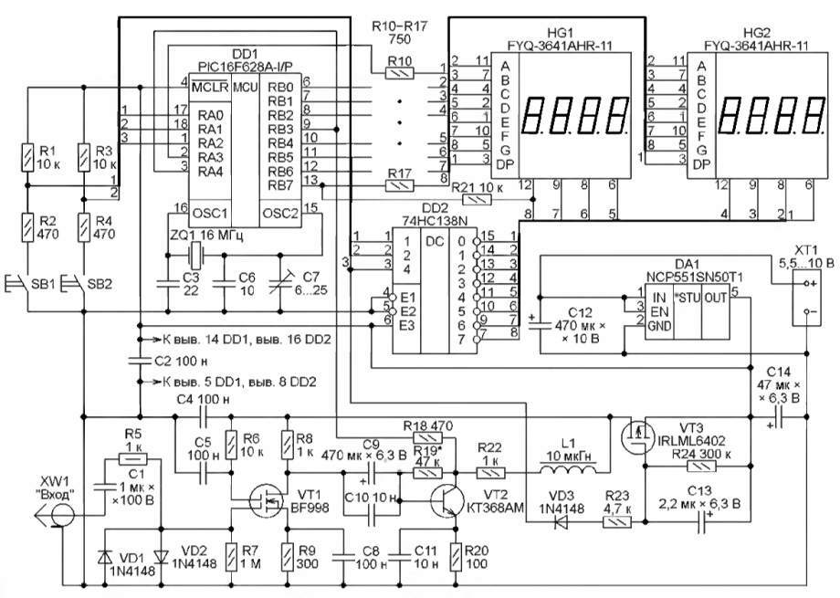
Рис. 1. Схема многофункционального частотомера
Тактирование микроконтроллера происходит от его внутреннего генератора, частота которого 16 МГц задана внешним кварцевым резонатором ZQ1. Вывод MCLR не используется и во избежание сбоев соединён с плюсом напряжения питания микроконтроллера.
Операции, связанные с динамической индикацией, программа выполняет в процедуре обработки запросов прерывания от таймера TMR2, следующих с периодом 2 мс. Поэтому обновление информации на восьмиразрядном индикаторе происходит с частотой 1/(8x0,002) = 62,5 Гц. Этим обеспечена незаметность мерцания индикатора во всех режимах работы прибора.
Сигнал с входного усилителя-формирователя поступает на объединённые линии RA4 и RB3 (соответственно выводы 3 и 9 микроконтроллера, имеющие альтернативные функции Т0СКI и ССР1). В режиме обычного частотомера T0CKI — вход счётчика импульсов, а линия RB3, работающая в режимах входа и выхода, служит для программного открывания и закрывания входа счётчика и последующего "досчёта".
При измерении периода и длительности обе линии работают как входы T0CKI и ССР1. При этом используется алгоритм с захватами состояния регистра TMR1 в моменты перепадов сигнала и вычислением интервалов времени между этими моментами, а также с контролем корректности результата путём анализа содержимого регистра TMR0.
Идея состоит в том, что измеряемый сигнал поступает на объединённые входы счёта и захвата таймеров микроконтроллера. Это позволяет по числу подсчитанных таймером TMR0 перепадов судить, не пропущены ли нужные перепады узлом захвата таймера TMR1 по причине недостаточного быстродействия микроконтроллера.
Входной усилитель-формирователь на транзисторах VT1 и VT2 собран по известной и хорошо зарекомендовавшей себя схеме. Относительно большая ёмкость конденсаторов С1 и С9 объясняется необходимостью обеспечить нижнюю границу полосы пропускания не более 1 Гц (для этого же служит резистор R20, увеличивающий входное сопротивление ступени на транзисторе VT2). Элементы С8, СЮ. С11, L1 увеличивают коэффициент передачи усилителя-формирователя для сигналов вблизи максимальной измеряемой частоты. Резистор R5 и диоды VD1, VD2 защищают транзистор VT1 от пробоя входным сигналом.
Усилитель-формирователь потребляет значительный ток (около 5 мА), поэтому для экономии питания в спящем режиме прибора потребовалось отключать его от усилителя с помощью ключа на полевом транзисторе VT3 с каналом р-типа. Из-за отсутствия свободных выводов микроконтроллер управляет этим ключом сигналом с выхода RA2, используемого также для управления дешифратором DD2. В рабочем режиме сигнал на этом выводе — прямоугольные импульсы с частотой повторения 125 Гц. Когда логический уровень этого сигнала низкий, конденсатор С13 заряжается через цепь VD3R23 и транзистор VT3 открывается отрицательным относительно истока напряжением на затворе. При высоком уровне сигнала диод VD3 препятствует разрядке конденсатора через относительно небольшое сопротивление резистора R23. Постоянная времени цепи C13R24 выбрана достаточно большой для исключения попадания на входной усилитель-формирователь помехи с частотой 125 Гц.
В спящем режиме на выходе RA2 микроконтроллер устанавливает постоянный высокий логический уровень. Конденсатор С13 разряжается через резистор R24, и примерно через 3...5 с транзистор VT3 закрывается и полностью отключает усилитель-формирователь от источника питания. В результате потребляемый прибором в спящем режиме ток не превышает 10мкА, что при желании позволяет отказаться от механического выключателя питания.
Линии RA0 и RA1 микроконтроллера в спящем режиме сконфигурированы как входы, и на них (а также на входах 1 и 2 дешифратора) при отпущенных кнопках SB1 и SB2 благодаря резисторам R1 и R3 установлен высокий логический уровень напряжения. Высокий уровень действует и на входе 4 дешифратора. Такой комбинации уровней на его входах соответствует низкий уровень на выходе 7, который через резистор R21 поступает на работающую в рассматриваемом случае в качестве входа линию RB7 микроконтроллера.
При нажатии на любую кнопку код на входах дешифратора изменяется, поэтому на его выходе 7 низкий уровень сменяется высоким, который через резистор R21 передаётся на вход RB7 микроконтроллера. В спящем режиме разрешено прерывание по изменению уровня на этом входе, поэтому по нажатию на любую кнопку микроконтроллер возвращается в активный режим.
Прибор питается напряжением 5 В от интегрального стабилизатора напряжения NCP551SN50 (DA1). Для этой микросхемы характерны малая допустимая разность входного и выходного напряжения и экстремально малый собственный потребляемый ток (типовое значение — 4 мкА). Применение вместо неё обычного стабилизатора 78L05 возможно, но сведёт на нет смысл спящего режима из-за большого собственного тока потребления стабилизатора — около 3 мА.
Все детали прибора размещены на печатной плате размерами 63x65 мм из фольгированного с одной стороны стеклотекстолита.
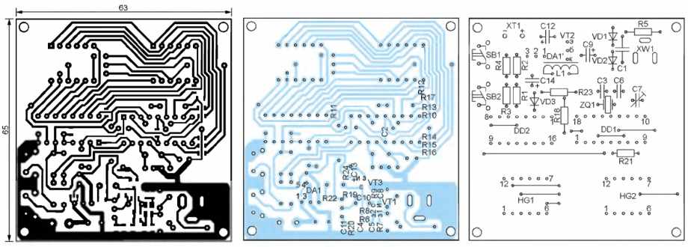
Рис. 2. Печатные платы и расположение деталей.
Чертёж печатных проводников платы и расположение деталей на двух её сторонах изображено на рис. 2. Размеры платы выбраны такими, что позволяют удобно поместить её в корпус от мультиметра DT-830, предварительно срезав в нём пластмассовые стойки. При этом остаётся достаточно места для различных вариантов батареи питания — от батареи "Крона" до пяти-шести гальванических или аккумуляторных элементов типоразмера ААА. Тот факт, что все детали, в том числе кнопки, входной разъём и винтовая колодка для подачи напряжения питания, компактно размещены на плате, позволяет использовать прибор даже без корпуса. Следует обратить внимание, что индикаторы расположены в нижней части платы. Такая компоновка несколько необычна, но обеспечивает больший угол обзора индикатора.
Индикаторы FYQ-3641AHR-11 можно заменить другими с общими катодами, например CPD-03641. Если вместо дешифратора 74HC138N установить 74AC138N, то при необходимости можно до двух раз увеличить ток, а значит, и яркость свечения индикаторов, уменьшив сопротивление резисторов R10—R17 до 390 Ом. Но тогда пропорционально увеличится ток, потребляемый прибором в рабочем режиме. По моему мнению, яркость индикаторов достаточна и при номиналах этих резисторов, указанных на схеме.
Кварцевый резонатор можно использовать и не только на частоту 16 МГц, но и на 4 МГц, но при этом минимальная измеряемая длительность импульсов увеличится в четыре раза. Варианты программы микроконтроллера для обоих указанных значений частоты резонатора прилагаются к статье.
Кнопки SB1 и SB2 — тактовые угловые. Вместо транзистора BF998 можно использовать BF998R, их различие лишь во взаимно зеркальном расположении выводов. Поэтому транзистор BF988R придётся монтировать на плату в перевёрнутом положении. Транзистор КТ368А заменяется любым подобным маломощным транзистором структуры n-p-п с граничной частотой не менее 300 МГц. Диоды 1N4148 можно заменить отечественными серий КД521, КД522.
В качестве входного гнезда XW1 применена блочная часть разъёма для подачи питания, рассчитанного под штекер диаметром 5,5 мм. К штекеру припаян отрезок экранированного провода длиной 50 см, на противоположном конце которого к центральному проводу припаян щуп, а к его оплётке — зажим "крокодил".
Для уменьшения габаритов конденсаторы и резисторы использованы преимущественно для поверхностного монтажа типоразмера 0805. Конденсатор С13 — танталовый. Для исключения нежелательных замыканий на печатные проводники в местах их прохода под элементами для поверхностного монтажа предварительно наклеены полоски бумажной липкой ленты. Выводные резисторы применены там, где это выгодно с точки зрения удобной разводки печатных проводников. Первыми на плату следует устанавливать элементы для поверхностного монтажа, затем проволочные перемычки и в последнюю очередь — элементы с проволочными выводами.
Стабилизатор NCP551SN50T1 в крайнем случае можно заменить менее дефицитным LP2950CZ-5.0. На плате для него предусмотрено посадочное место, обозначенное DA1'. Но в этом случае потребляемый в спящем режиме ток увеличится до 70... 100 мкА.
Внешний вид собранной платы показан на рис. 3.
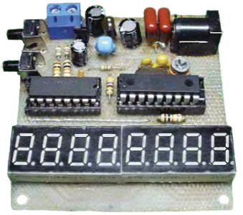
Рис. 3. Внешний вид частотомера.
При использовании указанных на схеме элементов и высококачественного кварцевого резонатора указанные в начале статьи характеристики прибора обеспечиваются без всякой регулировки. Если имеется точный образцовый частотомер, имеет смысл, подав на вход прибора сигнал частотой 5...30 МГц и контролируя её значение по образцовому частотомеру, добиться возможно более близких показаний изготовленного прибора, регулируя их подстроечным конденсатором С7. При необходимости подборкой резистора R19 следует установить на коллекторе транзистора VT2 постоянное напряжение в пределах 2...3В.
Программа микроконтроллера написана на языке ассемблера MPASM. Приложенные к статье НЕХ-файлы для загрузки в память микроконтроллера (fmeter_X16_FULLHEX для кварцевого резонатора на 16 МГц и fmeter_X4_FULL HEX для кварцевого резонатора на 4 МГц) получены трансляцией программы в среде MPLAB. Для полноценного использования всех возможностей прибора предпочтительно применять резонатор на 16 МГц. Слово конфигурации заносится в НЕХ-файл программы автоматически при её трансляции, поэтому ручная установка конфигурации не требуется.
При включении прибора на индикатор после приветствия выводятся показания согласно ранее выбранному режиму. При нажатии на кнопку SB1 на индикаторе появляется название текущего режима (в большинстве случаев — немедленно, но иногда может потребоваться удерживать кнопку нажатой до 2 с). При последующих нажатиях на эту кнопку режимы и их названия на индикаторе сменяются по кругу: обычный частотомер , низкочастотный частотомер , измерение периода , измерение длительности положительных импульсов , измерение длительности отрицательных импульсов и вновь обычный частотомер.
Нажатие на кнопку SB2 во время индикации на дисплее какого-либо режима приводит к переходу прибора в исходное состояние с соответствующей сменой режима. В случае же отсутствия нажатия любой кнопки в течение времени ожидания (3...10 с) прибор переходит в исходное состояние в прежнем (до нажатия на кнопку SB1) режиме.
Если после появления на индикаторе названия режима удерживать, не отпуская кнопку SB1 более 3 с, на индикаторе появится надпись . При этом нажатие на кнопку SB2, как и отсутствие нажатий кнопок в течение времени ожидания, переводит прибор в спящий режим, выходят из которого нажатием на любую кнопку. Нажатие же в этом режиме на кнопку SB1 (разумеется, предварительно её отпустив) приводит к попеременному появлению на дисплее надписей и . Нажав на кнопку SB2 во время вывода надписи , переходят в подменю установок. Здесь — период индикации, с; — продолжительность ожидания нажатия на кнопки, с; —время до автоматического выключения, мин. Нули в этих надписях будут заменены текущими значениями соответствующих параметров, мигающими для большей заметности.
Пункты этого меню последовательно переключают нажатиями на кнопку SB1, а нажатие на кнопку SB2 изменяет значение текущего параметра, которое сразу же выводится на индикатор. Выход с сохранением установленных значений параметров — по истечении времени ожидания без нажатий на кнопки.
Нажатие на кнопку SB2 в исходном состоянии (в некоторых режимах нужна длительность нажатия до 2 с) приведёт к появлению на индикаторе надписи . Отпускание кнопки немедленно после её появления — к выводу на индикатор на 8 с ранее сохранённого в энергонезависимой памяти микроконтроллера измеренного значения, мигающего для отличия от текущего измеряемого значения. Если же при появлении надписи , удерживая кнопку SB2 нажатой, нажать на кнопку SB1, текущее измеренное значение будет записано в энергонезависимую память. Это будет .подтверждено мигающей надписью на индикаторе.
Переход в спящий режим также происходит при отсутствии воздействий на кнопки в течение 8—64 мин.

Обычный частотомер
Работа прибора в этом режиме основана на подсчёте импульсов измеряемого сигнала таймером TMR0 микроконтроллера за определённый интервал времени. Отсчёт этого интервала (1 с) происходит в процедуре обработки прерывания от таймера TMR3, вызываемой с периодом 2 мс. В этой же процедуре выполняется динамическая индикация.
При частоте измеряемого сигнала менее 10 МГц выводится знак в старшем разряде индикатора.

Низкочастотный частотомер
В режиме низкочастотного частотомера при измерении частоты до 1000 Гц фактически измеряется период сигнала, а частота вычисляется как обратная ему величина и отображается в тысячных долях герца (включена запятая в четвёртом справа разряде индикатора).
Если частота выше 1000 Гц, она измеряется обычным способом. Обратное переключение происходит на частоте 900 Гц. Этот режим позволяет при малом времени измерения получить на индикаторе не менее трёх десятичных разрядов значения частоты после запятой. Признак режима — знаки в двух старших разрядах индикатора. При больших значениях частоты их поочерёдно затирают ненулевые старшие разряды результата измерения.

Измерение периода
В этом режиме происходит непосредственное при периоде измеряемого сигнала более 1000 мкс измерение таймером TMR1 микроконтроллера, тактируемым счётными импульсами частотой 1 МГц от внутреннего генератора. При меньшем периоде сигнала измеряется его частота, а период вычисляется как обратное ей значение. Результат всегда выводится в микросекундах, в последнем случае — с тремя десятичными знаками после запятой.
Признак режима — знак в старшем разряде (при прямом измерении периода) или знаки в двух старших разрядах (при измерении периода через частоту). Как и в других режимах, эти знаки затираются ненулевыми старшими разрядами результата.

Измерение длительности импульсов
Для положительных и отрицательных импульсов этот режим различается только тем, что в первом случае замеряется время от нарастающего до спадающего перепада сигнала, а во втором — от спадающего до нарастающего перепада. Измерение производится путём прямого подсчёта интервала времени между перепадами таймером TMR1 микроконтроллера, тактируемым от внутреннего генератора импульсами с периодом 0,25 мкс. При этом обеспечивается достоверное измерение длительности 3 мкс и более.
Если измеряемые импульсы короче указанного значения, то модуль захвата таймера иногда не успевает захватить в течение одного импульса оба ограничивающих его перепада и захватывает конечный перепад следующего импульса (или пропустив несколько импульсов). Сравнивая результаты измерения длительности и периода повторения импульсов, программа выявляет такую ситуацию и вычитает из измеренной длительности значение периода повторения. Результат в этом случае, естественно, менее достоверен. Если получена длительность, превышающая несколько периодов повторения импульсов, выводится сообщение о чрезмерной частоте сигнала.
Длительность импульсов менее 32768 мкс отображается с дискретностью 0,25 мкс, более длинных — 1 мкс.
Признак режима — знаки (измерение длительности положительных импульсов) или (измерение длительности отрицательных импульсов) в двух старших разрядах индикатора. Если результат получен с поправкой на длительность периода повторения импульсов, то знак мигает.
Следует отметить, что несимметричность входной части прибора, а также наличие на входе RB3/CCP1 (вывод 9) микроконтроллера триггера Шмитта приводит к большой погрешности измерения длительности импульсов с пологими перепадами. Эта погрешность уменьшается с увеличением амплитуды сигнала. Попытки измерения в любом режиме сигналов с амплитудой менее 0,1 В могут привести к показаниям, не соответствующим действительности. Впрочем, это относится и к другим подобным приборам. При заведомо стабильном входном сигнале косвенным признаком его недостаточной амплитуды могут быть значительные колебания показаний.
Если параметры входного сигнала не позволяют выполнить измерение, на индикатор прибора выводятся сообщения: — слишком высокая частота, — слишком большой период, — нет сигнала.

ЛИТЕРАТУРА
- Денисов А. Цифровая шкала — частотомер на PIC16F84. — URL: http://www.cqham.ru/digi.htm (02.01.15).
2. Журнал Радио, №5, 2014г стр. 29-32 Многофункциональный частотомер Б. БАЛАЕВ, г. Нальчик, Кабардино-Балкария
Сохранённый архив: ЧастотомерМногофункц_PIC16F628A.zip
ЧАСТОТОМЕР - ЦИФРОВАЯ ШКАЛА
Важно: Об этом частотомере, первоисточнике и доработках, на VRTP.RU
https://vrtp.ru/index.php?showtopic=26081

http://cxema.my1.ru/publ/instrumenty/izmeritelnaja_tekhnika/chastotomer_cifrovaja_shkala/47-1-0-4051
Прибор может работать в режиме частотометра или цифровой шкалы трансивера или приемника. Диапазон измерения до 50 МГц. Индикация пятиразрядная с автоматическим выбором предела измерения. Выбор предела измерения сопровождается перемещением десятичной запятой. Индикация может быть как в «МГц» так и в «Гц». При индикации в «Гц» децимальная запятая мигает, при индикации в «МГц» - горит постоянно.
В режиме цифровой шкалы прибор может измерить значение промежуточной частоты, например, по измерению частоты опорного генератора SSB-формирователя или SSB -демодулятора. Затем это значение запоминается и может либо вычитаться из результата измерения частоты генератора плавного диапазона, либо складываться с ним. При работе с приемником прямого преобразования - режим работы как у простого частотомера.
Принципиальная схема показана на рис.
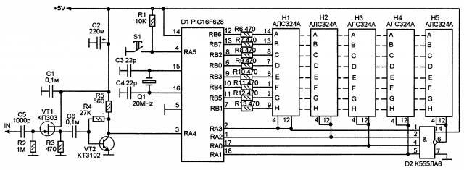
Входной сигнал поступает на предварительный усилитель на VT1 и VT2. Полевой транзистор VT1 дает большое входное сопротивление, поэтому частоту можно подавать даже с колебательного контура генератора, - влияние минимально. Каскад на VT2 дает усиление по напряжению. Усилитель требует налаживания, - нужно чтобы напряжение на коллектореVT2 было равно 2,5V. Его выставляют подбором сопротивления R4. При работе в качестве лабораторного частотомера нужно на входе поставить дополнительный диодный ограничитель.
Прибор сделан на основе микроконтроллера PIC16F628. Индикация осуществляется на пятиразрядном дисплее из пяти одно- цифровых семисегментных светодиодных индикаторов с общим катодом. Индикация динамическая. Семисегментные коды с портов RB поступают на соединенные вместе сегментные выводы пяти индикаторов. Динамический опрос осуществляется с четырех портов RA0-RA3. Из-за недостатка портов дополнительный вывод на пятый индикатор образован при помощи логического элемента 4И-НЕ (D2), который включает пятый индикатор тогда, когда четыре первых выключены, то есть, тогда, когда на всех портах RA0-RA3 есть логические единицы.
Порт RA4 настроен как вход. Входом является и порт RA5, но это вход управления.Там подключена кнопка S1 при помощи которой осуществляется ввод частоты, которую нужно вычитать или складывать с результатом измерения. При работе чисто как частотомер эту кнопку можно исключить.
При работе в качестве цифровой шкалы требуется ввод значения ПЧ, на которую нужно делать поправку. Сначала нужно нажать кнопку S1 и удерживать её до тех пор пока не появится на дисплее «PROG». Затем отпустить кнопку. Управление меню осуществляется быстрыми (перемещение по меню) и продолжительными (выбор) нажатиями этой кнопки.
Есть несколько разделов меню:
«OUT» - при его выборе прибор выходит из меню без изменений.
«ADD» - сохранение измеренной частоты на сложение.
«SUB» - сохранение измеренной частоты на вычитание.
«ZERO» - сброс частоты, прибор будет показывать частоту без коррекции на ПЧ.
И так, чтобы сделать коррекцию на ПЧ нужно сначала измерить эту ПЧ. То есть, подаете на вход прибора именно такую частоту, например, с опорного генератора или может быть с лабораторного генератора, на котором нужно установить частоту равную частоте ПЧ конкретного аппарата, в котором шкала будет работать. Затем, нажимаете S1 продолжительно пока не появится «PROG». Далее короткими нажатиями переходите на «ADD» если данную частоту нужно прибавлять или на «SUB» если данную частоту нужно вычитывать. Длинным нажатием подтверждаете свой выбор. Вот и все. Теперь прибор при измерении будет делать поправку на ПЧ, которую вы задали.
Индикаторы можно заменить другими. Нужны светодиодные семисегментные цифровые индикаторы с общим катодом.
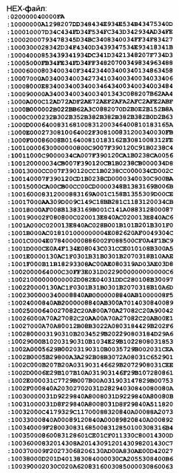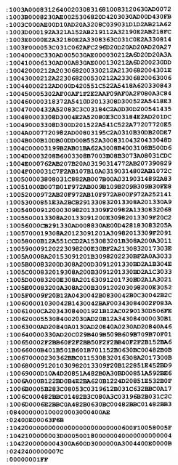
HEX файл можно скопировать со страницы журнала (сканер, плюс, распознаватель текста) или найти по этой ссылке: http://www.qsl.net/dl4yhf/freq_counter/freq_counter.zip Распакуйте эту папку и возьмите файл «counter2.hex».
Горчук Н.В.
НЕХ-файл можно найти по указанной автором ссылке, запросить в редакции или взять с диска CDWlO (папка «НЕХ»).

Частотомер - цифровая шкала

http://radio-hobby.org/modules/news/article.php?storyid=1049
Прибор работает в режиме частотометра или цифровой шкалы приемника или трансивера. Максимальный диапазон измерения до 50 МГц. Индикация пятиразрядная с автоматическим выбором предела измерения. Выбор предела измерения сопровождается перемещением десятичной запятой. Индикация может быть как в «МГц» так и в «кГц». При индикации в «кГц» децимальная запятая мигает, при индикации в «МГц» - горит постоянно.

В режиме цифровой шкалы прибор может измерить значение промежуточной частоты, например, по измерению частоты опорного генератора SSB-формирователя или SSB-демодулятора. Затем это значение запоминается и может либо вычитаться из результата измерения частоты генератора плавного диапазона, либо складываться с ним. При работе с приемником прямого преобразования - режим работы как у простого частотомера.

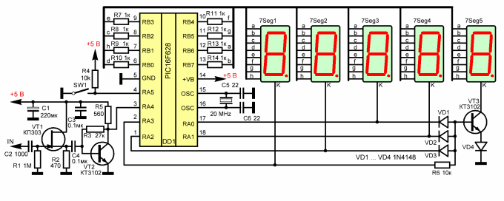
Рис.1 Принципиальная схема частотомера

Принципиальная схема показана на рис1. Входной сигнал поступает на предварительный усилитель на VT1 и VT2. Полевой транзистор VT1 дает большое входное сопротивление, поэтому частоту можно подавать даже с колебательного контура генератора, -влияние минимально. Каскад на VT2 дает усиление по напряжению. Усилитель требует налаживания, - нужно чтобы напряжение на коллекторе VT2 было равно 2,5V. Его выставляют подбором сопротивления R3. При работе в качестве лабораторного частотомера нужно на входе поставить дополнительный диодный ограничитель.
Прибор сделан на основе микроконтроллера PIC16F628. Индикация осуществляется на пятиразрядном дисплее из пяти одноцифровых семисегментных светодиодных индикаторов с общим катодом. Индикация динамическая. Семисегментные коды с портов RB поступают на соединенные вместе сегментные выводы пяти индикаторов. Динамический опрос осуществляется с четырех портов RA0-RA3. Из-за недостатка портов дополнительный вывод на пятый индикатор образован при помощи транзистора VT3, резистора R6 и диодов VD1-VD4 , логика работы такова, что когда ни на одном из выходов RA0-RA3 не будет лог.0, , то есть, тогда, когда на всех портах RA0-RA3 есть логические единицы будет работать 5 индикатор.
Порт RA4 настроен как вход. Входом является и порт RA5, но это вход управления.
Там подключена кнопка S1 при помощи которой осуществляется ввод частоты, которую нужно вычитать или складывать с результатом измерения. При работе чисто как частотомер эту кнопку можно исключить.

Настройка цифровой шкалы
При работе в качестве цифровой шкалы требуется ввод значения ПЧ, на которую нужно делать поправку. Сначала нужно нажать кнопку S1 и удерживать её до тех пор пока не появится на дисплее «PROG». Затем отпустить кнопку. Управление меню осуществляется быстрыми (перемещение по меню) и продолжительными (выбор) нажатиями этой кнопки.
Есть несколько разделов меню: «OUT» - при его выборе прибор выходит из меню без изменений.
«ADD» - сохранение измеренной частоты на сложение.
«SUB» - сохранение измеренной частоты на вычитание.
«ZERO» - сброс частоты, прибор будет показывать частоту без коррекции на ПЧ.
И так, чтобы сделать коррекцию на ПЧ нужно сначала измерить эту ПЧ. То есть, подаете на вход прибора именно такую частоту, например, с опорного генератора или может быть с лабораторного генератора, на котором нужно установить частоту равную частоте ПЧ конкретного аппарата, в котором шкала будет работать.
И так, чтобы сделать коррекцию на ПЧ нужно сначала измерить эту ПЧ. То есть, подаете на вход прибора именно такую частоту, например, с опорного генератора или может быть с лабораторного генератора, на котором нужно установить частоту равную частоте ПЧ конкретного аппарата, в котором шкала будет работать.
Затем, нажимаете S1 продолжительно пока не появится «PROG». Далее короткими нажатиями переходите на «ADD» если данную частоту нужно прибавлять или на «SUB» если данную частоту нужно вычитывать. Длинным нажатием подтверждаете свой выбор. Вот и все. Теперь прибор при измерении будет делать поправку на ПЧ, которую вы задали.
Индикаторы можно применить любые, которые имеются в наличии. Нужны светодиодные семисегментные цифровые индикаторы с общим катодом. Резисторы R7-R14 необходимо подобрать по требуемой яркости индиуаторов.

Диапазон автоматического переключения измерения индикатора.
Таблица 1.
Частотный диапазон | Отображение | Время счета | Десятичная запятая
0 ... 9.999 кГц | X.XXX | 1 сек | мигает (что означает "кГц")
10 ... 99.999 кГц | XX.XXX | 1/2 сек | мигает
100 ... 999.99 кГц | XXX.XX | 1/4 сек | мигает
1 ... 9.9999 МГц | X.XXXX | 1/4 сек | горит постоянно (что означает "МГц"),
10 ... 50.000 МГц | XX.XXX | 1/4 сек | горит постоянно

Потребление.
С резисторами R7-R14 390 Ом устройство потребляет ток около 40 мА. С резисторами R7-R14 1 кОм (как указано на схеме) устройство потребляет менее 20 мА (Индикаторы SC39-11). Сам микроконтроллер потребляет около 4 мА.

Платы

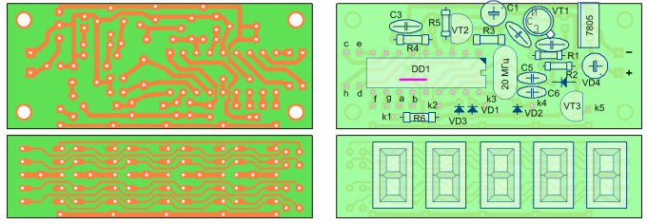
Рис.2 Печатная плата частотомера

Внешний вид
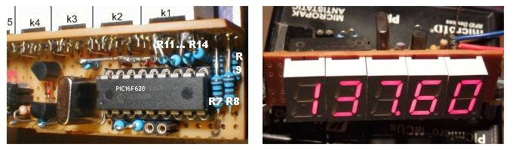
Рис.3 Внешний вид частотомера

Литература
1. Frequency counter with a PIC and minimum hardware
2. Горчук Н.В. Журнал Радиоконструктор, №2, 2011г

В архиве исходник и файлы прошивки. Так же имеется версия_1 для 4 индикаторов. (Наша прошивка -counter2.hex)
Скачать архив – сохранённый архив, включая плату: Частотмер-ЦШ-PIC16F628_Горчук
Скачать плату (lay)
https://vrtp.ru/index.php?showtopic=26081
Вот один из простейших, но хорошо себя зарекомендовавших вариантов входного формирователя на 74HC4046 (авторство фирмы AADE).
Eddy71 его у себя использовал в Приборе Жукодела.
Присоединённое изображение
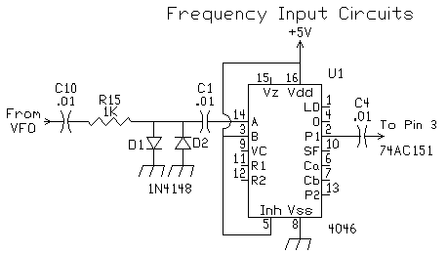

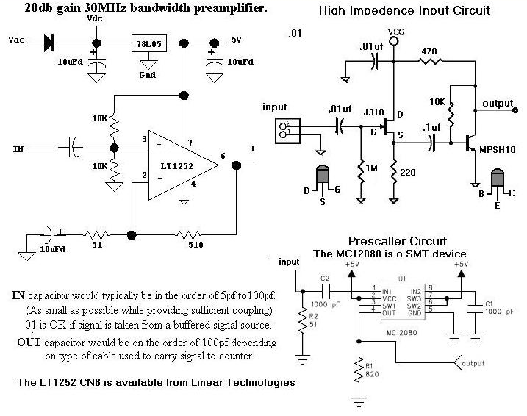

Этот частотомер на АЛИ:
http://ru.aliexpress.com/item/50MHz-Crystal-Oscillator-Frequency-Counter-Tester-DIY-Kit-5-Digits-Resolution-new-Frequency-Meters-frecuencimetro/32586991067.html?spm=2114.10010208.100010.15.c7U14p

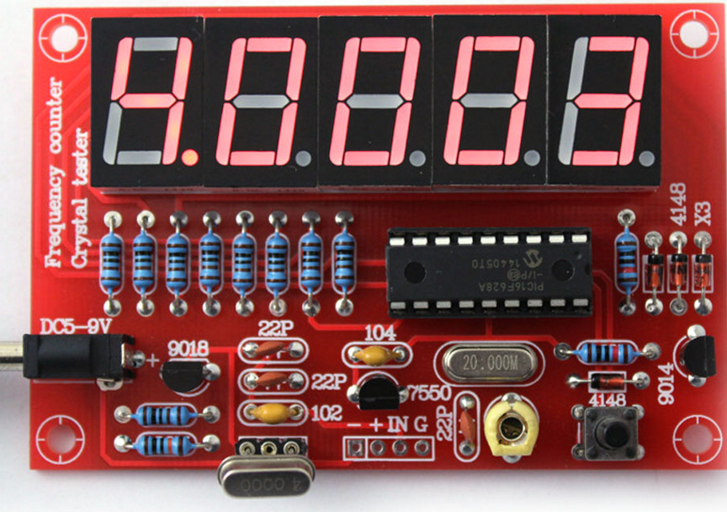

Частотомер с ПОС
и минимальным аппаратным
http://srr.cherkessk.su/union/ua6em/labs/
Вольфганг "Wolf" Büscher, DL4YHF
Последнее обновление: 2015-07-29.
на основной сайт

Этот документ описывает конструкцию малой частоты счетчика с дешевой PIC микроконтроллера и несколько семисегментных светодиодных цифр. Основные характеристики счетчика частоты являются:
- Диапазон частот 1 Гц ... 50 МГц (прототип работал до 60 МГц, но это превышает временные характеристики в ПОС)
- четыре или пять разрешение цифр (дисплей, например x.xxx кГц, x.xxx МГц или xx.xx МГц); или 6 цифр сF8FII модификации 's
- автоматическое переключение диапазонов с разными временами ворот
- необязательное добавление или вычитание смещения частоты (программируемый)
- опционально предусилитель для входного сигнала
- может быть построена на односторонней 'макетная стиле' печатной платы
- прошивка доступна для общего катода, а также Коммон-анодных дисплеи
- очень низкое количество компонент: PIC 16F628,
4 или 5 7-сегментный LED дисплеи,
кристалл с 4- или 20-МГц и несколько резисторов, при
необходимости , один транзистор и несколько диодов для управления 5 - й разряд,
необязательно один другой транзистор для предусилитель.
- поскольку 2006-05: запрограммированным смещения частоты для приемопередатчиков с 4.0 МГц ПЧ
(см опыт автора с "Мисс Mosquita" , 40 метров QRP трансивера)
- опционально (конфигурируемый) энергосберегающий режим , который автоматически отключает дисплей выключен ,
если частота не претерпела существенных изменений в течение 15 секунд
Содержание этого документа:
- Конструкция: Вариант 1 (мой самый первый прототип)
- Строительство - вариант 2 (второй, другой прототип, компоновка и схемы)
- Предусилитель (опция)
- Вождение 5-й цифры (по желанию, с проводными-вентилю)
- потребляемая мощность
- Диапазоны отображения частоты (автонастройка)
- Как добавить или вычесть смещение частоты
- Как это работает - Firmware Описание функции
- Краткое описание на немецком языке (Kurzbeschreibung Auf Deutsch)
- Ссылки и частотные счетчики других людей (для вдохновения ;-)
PIC прошивка для счетчика частоты можно загрузить с этой ссылки (включает в себя шестнадцатеричный файл для всех вариантов отображения и сборки). Исходный код
А ПОС программист , который вам нужно запрограммировать ваш PIC 16F628 доступен на веб - сайте DL4YHF в.Пожалуйста , не спрашивайте меня , чтобы отправить запрограммированными ОСТО или даже печатные платы к вам, мое свободное время слишком мало - и вы найдете все , что вам нужно на этих "сделай сам" страниц! Если ваш счетчик показывает странный частоты на начальном этапе, введите режим настройки , чтобы установить смещение частоты до нуля (иногда случается , что ПИК программисты не стереть EEPROM , где смещение частоты сохраняется).

Строительство - Вариант 1
Первый прототип с очень старых, низкоэффективных дисплеев 7-сегментных выглядит следующим образом:
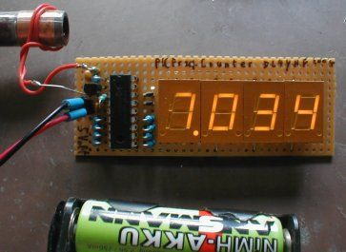
(PIC счетчик частоты прототипа, подключен к сетке ковшом)
Мигающей десятичной точкой указывает частоту в килогерц, устойчивая точка указывает частоту в мегагерцах - который является более общим для предполагаемого использования в погружных метров и QRP трансиверов.
Схема настолько проста , что я не сделал полный Eagle схематической для него еще (другие строители же смссылки ). Первый прототип был построен на макете с круглыми подушечками. Очень похожий дизайн может быть использован для односторонней печатной плате. Четыре моста (изображены красным цветом ниже) должны быть запаяны на плате перед установкой дисплея семисегментный. Обратите внимание , что кристалл , установленный на нижней стороне! Некоторые из сигнала индикации проложены с тонким эмалированного медного провода, особенно между двумя подушечками.
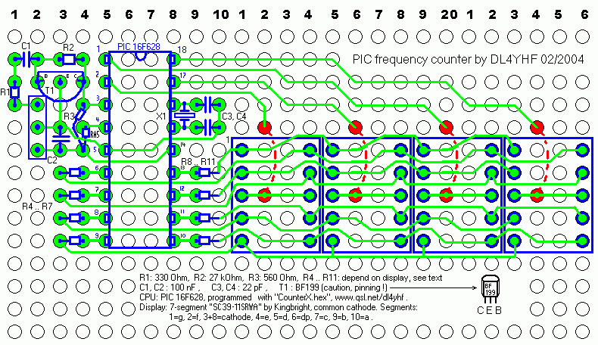
(предложение для построения счетчика на макете . Используйте прошивку "counter1.hex" для этой схемы, и кристалл 4- х МГц)
Резисторы R4..R11 установить яркость и энергопотребление. Если вы нашли несколько подходящих дисплеев слаботочные, использовать 1 кОм или даже больше. Очень старые дисплеи требуют больше тока, используйте 390 Ом в этом случае. Выходные порты ПОС может источником и приемником 20 мА на контакт, так что цифрыводители слегка перегружен 390 Ом резисторов на сегмент при отображении "8.". Если вы не должны заботиться о потребляемой мощности и хотите использовать старые дисплеи с высоким током, используйте четыре PNP (!) Транзисторов в катоде (!) Водителей , так как неинвертирующий эмиттерные повторители, никакие базовые резисторы не требуются (основание для PIC, коллектор на землю, эмиттера к общим катодом).
Для дисплеев "SC39-11SRWA" по Kingbright нет необходимости использовать транзисторы драйвера, это высокоэффективный displaye достаточно яркий с 1 кОм резистор для ограничения тока на сегмент. В Германии вы можете -или, по крайней мере, could- заказать эти дисплеи на Reichelt, обратите внимание на "SC 39-11 RT" в своем каталоге (на самом деле, это имело обыкновение быть SC39-11SRWA дисплеи, также известный как "супер яркий" / высокая -efficiency дисплей. Не используйте типы низкоэффективных как SC39-EWA. Вы будете разочарованы темный дисплей, по крайней мере , со значениями резисторов , указанных выше).
Осторожно, другие дистрибьюторы электронных компонентов (например , C ..) продавать такие дисплеи для гораздо более высоким ценам!

Строительство - Вариант 2
Для второго прототипа, 5-значный дисплеем был сделан на одной печатной плате слоя, показанной ниже.Резисторы сегмента были использованы для подключения дисплея платы с платой PIC (который обычно устанавливается в 90 ° угол позади дисплея). Для того, чтобы связь между ПИК и табло проще, второй вариант прошивки был создан с немного измененным назначением контактов. В связи с этим, тактовая частота ПИК была увеличена до 20 МГц, чтобы иметь более высокое разрешение на более высоких частотах.
Схематическое ПОС борту (дисплей вариант 2)
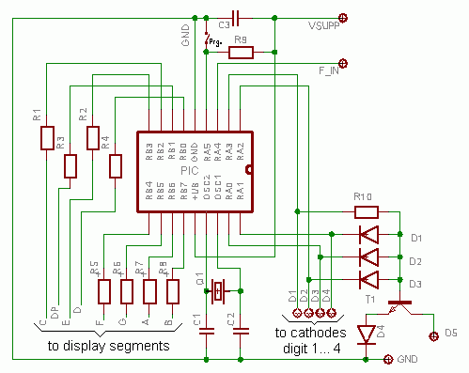
компонент значения для варианта 2 (как показано выше): R1 ... R8 = 1K, R9 = R10 = 10K, D1..D4 = 1N4148, Т1 = BC547 или аналогичный, С1 = С2 о 22pF (выбрать их, чтобы настроить кристалл ровно 20 МГц), C3 = 100nF, Q1 = 20 МГц, PIC: 16F628 запрограммирован с прошивкой "counter2.hex".
Макет ПОС платы (дисплей вариант 2). Плата содержит декодер для 5 - го разряда, а некоторые макетных область для предварительного усилителя ( в случае необходимости). Печать изображения с точно 300dpi, которое может быть достигнуто с IrfanView и других коммунальных услуг. Изображение 700 * 300 пикселей большой, поэтому размеры доски будут 2.33 * 1 дюйм, или 5,93 * 2,54 см (проверить это , прежде чем травление ..). Дисплей ,установленный на нижней стороне доски ПОС , как это показано ниже. Квадратные площадки рядом с дисплеем расположены разъемы катодные (слева направо: d1..d4 являются выходами непосредственно из ПОС, d5 приводится в движение транзистор Т1).
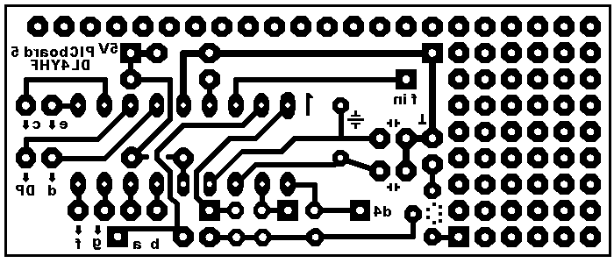
Размещение компонентов на плате PIC (Смехотворно простой, не так ли? Но не забудьте поставить мост под ПОС гнездо перед пайкой!).
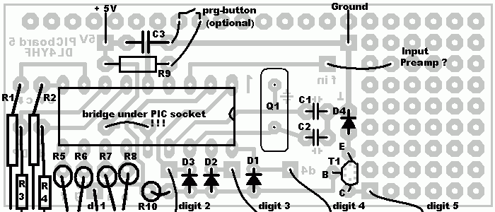
Вот одно предложение для макета для панели дисплея (дисплей варианта 2, а также напечатать это с ровно 300 точек на дюйм):
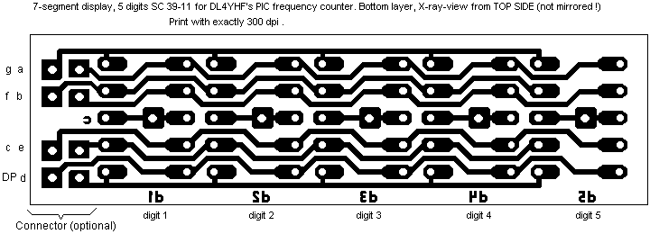
Эта плата является достаточно универсальным, я планирую использовать его для ПОС на основе генератора DDS тоже. Для счетчика частоты, разъем колодки "G", "а", "F", "б", не используются , так как эти четыре резистора R5..R8 связаны с доски PIC непосредственно к задней стороне первого семисегментных значный (смотри ниже).Буквы на левой стороне сегменты. В 5 катоды не направляются на стороне печатной платы дисплея - это было невозможно с таким маленьким однослойной печатной плате. Используйте короткие куски проволоки , чтобы соединить квадратные катодные колодки на плате дисплея на квадратные площадки d1 ... d5 на борту ПОС.
Для экономии места на передней панели, разъем между фотогра- и платы дисплея могут быть опущены, и резисторы R5..R8 на плате ПОС припаян к выводам крайнего левого 7-сегментный дисплей (цифра 1). Резисторы R1..R4 припаяны к нижним 4 разъема колодки на плате дисплея. Смотрите фото второго прототипа, с ПИК по-прежнему установлен на растровом плате:
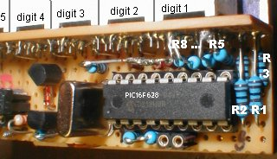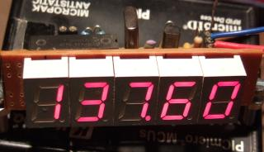
Ну, с помощью резисторов для подключения платы ЦП с дисплеем не очень приятно - не стесняйтесь делать лучше. (Другие же - см ссылки)
КСТАТИ этот прототип прекрасно вписывается в миниатюрный QRP трансивер под названием Miss Mosquita !

С общим катодом или дисплей с общим анодом?
Два варианта отображения (COUNTER1 и COUNTER2), описанные выше, для 7-сегментных дисплеев с общим катодом (CC). Но загружаемое программное обеспечение achive также содержит третий файл прошивки (COUNTER3.HEX) для общего анода дисплеев (CA).
COUNTER3 использует те же контакты, как COUNTER2, но управляющие выходы перевернуты. В схеме, использовать PNP транзисторы для дисплея CA вместо NPN для T1 управлять 5-ю цифру, кроме того, подключить D1..D4 с обратной полярности, и подключить к D4 Vsupp (положительное напряжение питания) вместо GND.

предусилитель
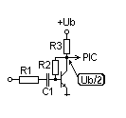
Предусилитель состоит из одного ВЧ-кремниевого транзистора. Я использовал дешевый BF199 из коробки барахла, он хорошо работает до 30 МГц и с пониженной чувствительностью до 50 МГц. Выполните подключение от коллектора к входу ПИК счетчика (вывод 3 = T0CKI) как можно более коротким, потому что каждый пФ отсчетов емкости.
С BF199 в предусилителе, R2 составляет 27 кОм (+/-), и R3 должны быть столь же низким, как 560 Ом для достижения необходимой пропускной способности. Напряжение постоянного тока на коллекторе и напряжение через R3 должны почти равны - если нет, то отрегулируйте R2.
Чтобы сохранить область на макете, вы можете оставить прочь предусилитель. Если вы хотите кормить счетчик с сигналом TTL, оставить предусилитель прочь, что экономит еще 4 мА. Если максимальная частота в цепи ниже 10 МГц, вы можете увеличить значение R3 и R2 на тот же коэффициент (скажем, R3 = 1,2 к, R2 = 56k), чтобы сохранить часть тока при использовании счетчика в батарейным питанием устройства , R1 устанавливает входное сопротивление, а также чувствительность. При R1 = 330 Ом, прототип требуется входное напряжение 600 mVpp (от пика до пика) на частоте 40 МГц и 150 mVpp на 15 МГц. Если вам нужна более высокое входное сопротивление, добавить буфер FET перед биполярного транзистора. Или используйте быстрый интегрированный компаратор в качестве входного каскада, если вы найдете в вашем нежелательной поле.
Добавлено 2006-04: Вы найдете предусилитель с высоким входным сопротивлением на страницах DL-QRP-AG - см ссылки !

Вождение пятого разряда (по желанию)
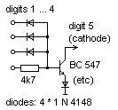
Программно-аппаратные средства ПИК всегда приводит в действие пятую цифру в качестве значащей цифры, если измеренная частота выше 10 кГц. Потому что там не было свободный выходной контакт доступен на PIC 16F628 для привода другой цифры, логическую комбинацию из первых четырех цифр мультиплексора выходов был использован (цифры 1 ... 4).
Когда все цифры Мультиплексор выходы являются пассивными (цифры 1 ... 4 = высокий), опциональный пятая цифра приводится в движение. Схемы на левой стороне показывают одно предложение для простого "декодера" для пятой цифры, которая в основном состоит из четырех входов логического элемента реализуется с несколькими диодов, один резистор и транзистор NPN.
Диод между эмиттером и землей используется, потому что без него, транзистор может проводить unwantedly, если его база-эмиттер порогового напряжения (обычно от 0,5 до 0,6 В) была меньше, чем прямое напряжение других диодов на этой стадии (которое будет около от 0,6 до 0,7 в для 1N4148). Конечно можно использовать диоды Шоттки с более низким напряжением вперед, чтобы устранить излучающего диода, но 1N4148, более вероятно, можно найти в ларь, чем BAT41 (или подобное).
Если вам это не нужно, оставьте 5-ю цифру в сторону, чтобы сохранить некоторые нынешние и несколько компонентов. По этой причине «единого нуля" (если входной сигнал не присутствует) не отображается в 5-м, но в четвертой цифре.

потребляемая мощность
Прототип (с R4..R11 = 390 Ом) обратил средний ток питания 40 мА (с 5 цифр низкоэффективных). С высокой эффективностью или слаботочных дисплеев это может быть значительно снижена. С помощью резисторов сегмента 1kohm, дисплей рисует общий ток ниже 20 мА (с 5 цифрами "SC39-11"). Сама ПИК рисует около 4 мА на частоте 20 МГц, и менее 1 мА при работе на частоте 4 МГц - так предусилитель потребляет больше тока, чем сам контроллер!

диапазоны дисплея
Диапазон отображения автоматически переключается, чтобы дать максимальную точность считывания (с 4-х цифр). Время затвора выбирается автоматически, как указано в следующей таблице:
Диапазон частот | дисплей | Ворота времени | Десятичная точка
0 ... 9,999 кГц | X.XXX | 1 секунда | мигает (что означает "кГц")
10 ... 99,99 кГц | XX.XX(X) | 1/2 секунды | мигающий
100 ... 999,9 кГц | XXX.X(ИКС) | 1/4 секунды | мигающий
1 ... 9,999 МГц | X.XXX(ИКС) | 1/4 секунды | устойчивым (что означает "МГц")
10 ... 50.00 МГц | XX.XX(ИКС) | 1/4 секунды | неуклонный
(В связи с этим: "МГц" Мега-Герц, "мГц" будет милли-Hertz, но это уже совсем другая история ...)

Добавление или вычитание смещения частоты
Если счетчик используется в коротковолновый приемник или приемопередатчик, вы можете добавить или вычесть значение смещения из измеренного frequeny. Смещение частоты совпадает с промежуточной частотой , во многих случаях, так как счетчик , как правило , подключен к приемникам (ГПД переменной частоты). Для этого, режим программирования ( так называемый "режим настройки" ) был реализован в прошивке , так что вы можете ввести смещение частоты без перепрограммирования (или даже повторной сборки) встроенное программное обеспечение ПОС.
RA5 сигнал (контакт 4 ПОС 16F628) будет используется для переключения из нормального режима счетчика в режим программирования. Обычно уровень на RA5 высок , так как он подключен к напряжению питания через резистор (подтягивающий 10k до 22k). Если вы никогда не будет нужно добавить или вычесть смещение частоты, подключите его на постоянной основе с напряжением питания (должен быть определен уровень на RA5, к сожалению, не имеет внутреннего подтягивающего резистора). Потянув RA5 низкий (соедините контакт 4 и 5 контакт из ПОС с помощью маленькой отвертки), встроенное программное обеспечение будет дано указание использовать текущее измеренное частоту в качестве нового значения смещения. Другими словами, вы должныприменить смещение частоты на вход счетчика , подождите , пока не появится значение правильно, а затем войти в режим программирования , как описано ниже.
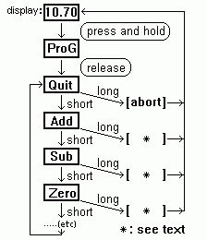
Блок - схема программы слева показывает , как войти в режим программирования, как выбрать меню, и как выполнить соответствующую функцию. Для входа в режим программирования, нажмите и удерживайте клавишу программирования (или соедините контакт 4 и 5 ПИК с помощью маленькой отвертки), пока не появится ПИК "Prog" на светодиодном дисплее.Затем отпустите "ключ". Теперь вы в первом меню режима программирования.
Для выбора следующего меню, нажмите клавишу для короткого времени (менее секунды). Для выполнения выбранной функции, нажмите клавишу в течение более длительного времени (более секунды). Функции меню являются:
- "Выход": Прерывает режим программирования, ничего не меняя.
- "Добавить": Сохраняет ранее измеренной частоты на постоянной основе, так что она будет добавлена ​​в будущем.
- "Sub": Сохраняет ранее измеренной частоты на постоянной основе, поэтому он будет вычитаться в будущем.
- "Ноль": Устанавливает смещение частоты к нулю, так что дисплей будет показывать измеряемую частоту без смещения. Ранее запрограммированное смещение будет потеряно.
- "Таблица": Позволяет выбрать предопределенный значение смещения из таблицы. Сама таблица также находится в EEPROM данных ПОС, так что вы можете найти различные значения в нем. При пропуске через таблицу, частоты представлены в числовой форме, как и 455,0 (кГц), 4,1943 (МГц), 4,4336 (МГц), 10,700 (МГц). После выбора записи (длительное нажатие), вы вернетесь в главное меню, чтобы выбрать "Добавить" или "Вычесть".
- "PSave" / "NoPSV": превращает энергосбережения вкл / выкл. В энергосберегающем режиме дисплей выключается через 15 секунд не "значительного" изменения частоты, и снова, как только частота изменяется более чем на несколько десятков Герц (в диапазоне измерения 3..4 МГц) , Добавлено в мае 2006 года для оборудования с батарейным питанием, как QRP трансиверов.
Заметка:
Там может быть несколько пунктов меню, чем показано здесь, но принцип остается тем же самым.
Частотные значения смещения сохраняются в виде 32-разрядных целых чисел в EEPROM данных в ПОС (в первых четырех ячеек памяти EEPROM, высокий байт сначала с низким байт последнего). Если у вас нет генератора сигналов не для получения сдвига частоты для программирования, или не может нажать на частоту BFO вашего доморощенного shortware приемника, вы можете ввести значение смещения с подходящим ПОС программиста (как WinPic DL4YHF в ). Используйте научный карманный калькулятор для преобразования частоты (в герцах, положительной или отрицательной) в шестнадцатеричное число, и введите это значение в окне памяти данных EEPROM ПОС программиста. Если вы используете WinPic, включите редактор HEX перед продолжениемввода значения в окно памяти. Некоторые примеры:
4.194304 MHz : Add= 00 40 00 00 Subtract= FF C0 00 00 (yes, so simple)
4.433619 MHz : Add= 00 43 A6 D3 Subtract= FF BC 59 2D
0.455000 MHz : Add= 00 06 F1 58 Subtract= FF F9 0E A8
10.70000 MHz : Add= 00 A3 44 E0 Subtract= FF 5C BB 20
Если вычитали смещение превышает входной частоты счетчика, то результат вычитания отрицателен. Счетчик частоты делает результат положительный перед отображением. Таким образом, вы можете использовать счетчик также в приемниках , где f_IF = f_RX + f_LO или f_RX = f_IF -. F_LO , что означает увеличение частоты LO означает уменьшение частоты RX (счетчик будет казаться "двигаться в обратном направлении" , но это не ошибка)
Пример для DL2YEO 30 метрового диапазона QRP трансивера 's: f_RX = f_LO - f_IF = 14,314 МГц - 4,194 МГц = 10,120 МГц, что вычисление внутри счетчика (f_LO = измеренный вход, f_RX значение = дисплей, f_IF = запрограммированное смещение). Если вам не нужен 10-МГц-цифры на дисплее, установите смещение на -14.194 МГц вместо -4.194 МГц. Это даст более высокое разрешение дисплея, так что вам нужно только 4 цифры (f_RX = 10,120 МГц будет отображаться как 120,0 кГц, что является достаточным , поскольку диапазон настройки приемника составляет только 20 кГц в любом случае).
Некоторые часто используемые частоты ПЧ может быть вызвана из меню "Таблица", так что вам не нужно измерить или ввести их самостоятельно. Пожалуйста, свяжитесь со мной, если вы один из тех QRP домашних пивоваров и хотят иметь другие частоты в встроенный "стандартной IF таблицы.

Как это работает
В основном программа работает в бесконечном цикле, за исключением первоначального испытания лампы, режим программирования и режимом энергосбережения, которые не описаны здесь. В главном цикле выполняются следующие шаги:
- Подготовьте грубую измерения частоты для переключения автоматического диапазона: Программа асинхронного предделителя разделить на 64, так что самые высокие внешние частоты могут быть обнаружены (теоретически 64 МГц, но это превосходит спецификацию ПОС).
- Количество входных импульсов на 1/16 секунды, используя ПИК TIMER0 модуль в режиме счетчика. В течение этого времени, мультиплексор дисплей продолжает работать. На самом деле, цикл подсчета занимает ровно 50 микросекунд, в том числе рутина мультиплексора. 1250 счетные петли приводят к времени затвора 1/16 секунды.
В исходный код, это делается в подпрограмме 'count_pulses'.
- Решите, какой делитель частоты и который интервал измерений следует использовать, в зависимости от измерения грубой частоты с шага 2.
- Перепрограммирование делителем счетчика поэтому разделить входной частоты ниже 1 МГц (что максимальная входная частота для аппаратного счетчика, если ПИК работает на частоте с 4 МГц).
Если грубая измеренная частота значительно ниже 1 МГц, предделитель включен выкл , чтобы получить наилучшее разрешение по частоте.
- Подсчитайте импульсов в течение измерительного интервала (псевдоним временного окна), который составляет 0,25, 0,5 или 1 секунда. В течение этого времени, мультиплексор дисплей продолжает работать.Переполнение из 8-разрядного регистра таймера ( "аппаратного") подсчитываются программным обеспечением в двух других 8-битных регистров, поэтому эффективный счетчик импульсов имеет 24 бит (8 бит аппаратных плюс 16 программных битов при подсчете).
- Ворота время закончена -> остановка подсчета импульсов.
- Если оборудование предделитель был активен при подсчете (смотрите шаг 4), умножьте рассчитывать импульс с отношением предварительным делителем , поэтому мы не должны заботиться о настройке в предварительным делителем следующие шаги.
Если вы знаете немного о программировании на ассемблере: мультипликатор это всегда сила двух, так чтовместо умножения, значение счетчика импульсов ( в настоящее время расширена до 32 бит) сдвигается влево , который гораздо проще на ПОС.
- Если время затвора составляет 0,5 секунды, умножить количество импульсов на 2; если время ворот было 0,25 секунды, не умножить количество импульсов на 4. В результате входная частота в Гц, независимо от того, который был использован коэффициент предделителя или время затвора. Как и в предыдущем шаге, это "умножение", на самом деле простой бит смены операции.
- (Необязательно) Добавьте запрограммированную частоту смещения. Если результат отрицательный, сделать его положительным.
- Разделение частоты на восемь (!) Десятичных цифр. Это сложно с ПОС см исходный код. Оно реализуется путем многократного вычитания степеней десяти от значения частоты 32-битной, начиная с десяти миллионов (из-за самой высокой, теоретически возможная частота составляет 64 МГц).
- Пропустить ведущие нули, и вставить десятичную точку после цифры kHz- или МГц (кГц-точка операции AND с флагом моргания)
- Начиная с первой ненулевой цифры, преобразовать пять цифр из двоичного кода в семисегментных-шаблонов, и скопировать результат в "регистры дисплея". Дисплей мультиплекс процедура, которая выполняется во время подсчета будет писать эти регистры для светодиодного дисплея с шагом 2 и 5 следующего основного цикла.
- Опрос ввод 'Функция программирования "(" RA5 "). Если этот цифровой вход низкий, войти в режим программирования (не описано здесь). Если нет, то перейти к шагу 1, чтобы начать следующее измерение.
Звучит сложно? Ну, вы не должны понимать внутреннюю функцию до тех пор, пока вы не хотите изменять прошивку!

Ссылки и частотные счетчики других людей
DL-QRP AG используйте этот счетчик в их "Супер медведица" (интересный принцип, кстати). Описание ковша -Какой содержит счетчик и предусилителя schematics- доступен в Интернете здесь . Счетчик частоты находится на отдельной печатной плате, которая доступна в виде комплекта из DL-QRP-AG смwww.qrpproject.de/UK/DL4YHFcounter.html~~dobj . В то же время, вторая версия с меньшим табло доступна;идеально подходит для небольших приемопередатчиков monoband QRP.
Мой собственный счетчик прототип теперь делает хорошую работу в мисс Mosquita (аккуратный маленький QRP трансивер). Краткое описание счетчика на немецком языке находится здесь .
В 2011 году Кшиштоф (SQ3NQJ), сделал этот вариант прошивки счетчика. Он может быть использован с внешним предделителе (делить на степени двух), чтобы обеспечить измерение частоты до нескольких сотен МГц (столько же , сколько внешний делитель частоты позволяет). Внешнее отношение предделитель может быть сконфигурирован в новой записи в меню настройки счетчика. Благодаря Кшиштоф - несколько пользователей просил такую особенность!
Дон, KC7ZOW, имеет более детальные строительные заметки и скриншоты из режима настройки , которые могут помочь вам устранять неисправность дисплея.
Эрих, VK5HSE, добавлена поддержка других частот кварцевых генераторов в его варианте прошивки. В июле 2015 года, его модификации могут быть загружены с github.com/erichVK5/DL4YHF-FrequencyCounterVK5Mods~~pobj , наряду с данными Gerber для печатной платы.
Лутц (DK3WI) построил портативный счетчик , который он описывает здесь (на немецком языке) .
Ричард (VA3NDO) имеет несколько фотографий его счетчик на своем сайте . Как и все другие упомянутые ниже, его плата выглядит намного чище , чем мой прототип!
В. Kocka-Amort сделал вариант с предделителе деления на четыре, используя 74AC74 высокоскоростные шлепанцы, входы Шмитт-триггер, и предусилитель с BFS17A. Схема, печатная плата (для Eagle версии 5.9.0 'бесплатной версии'), модифицированной прошивки и фотографии в этом сжатом архиве . Он был протестирован до 172 МГц, но может сработать до 200 МГц.
Лукаш (SQ2DYL) сделал хороший PCB для счетчика, и перевел описание на польском языке. Его проект можно найти на этом веб - сайте группы SP-QRP .
Ренато (PY2RLM) сделал свой собственный PCB от манипулятором, который немного больше , чем у меня , но есть все на борту (не используя резисторов в качестве "проводов" между центральным процессором и дисплеем. Ссылка на его сайт находится здесь .
Хосе Ренато (PU2VFW) указал мне на этот сайт со статьей в португальские языке. Он содержит ряд фотографий PCB, а также комплект assembed.
Лучано, PY2BBS, расфасованные свой сайт в 2010 году с обновленными планами - также в португальские языке, втом числе 6-значного варианта Рейно (см ниже).
Рахул (VU3WJM) создал новый односторонней печатной платы для счетчика с 5 цифр. Он любезно сделал его макет доступны: Вы можете загрузить медные дорожки , то компонент наложения (со значениями компонентов), а также припой стоп маску в виде PDF - файлов отсюда. (Примечание: транзистор приводит в движение первую цифру, не последний, но у меня нет последнюю современный дизайн).
Renaud ( F8FII ) сделал модифицированную версию счетчика , который управляет 6 цифр, за счет функции автонастройка (он использует прежний вывод десятичной точки для приведения в действие дополнительную цифру, десятичные точки на дисплее Рейно жестко проводной) , Описание модифицированного оборудования, и модифицированной прошивке находятся на веб - сайте F8FII в .
Яак построили этот счетчик, с более чувствительным входного усилителя с использованием NE592.
Jan Panteltjie модифицировали прошивку счетчика для отправки измеренной частоты через порт RS-232.Подробности на сайте Яна .
Джо (K3JLS) построил счетчик для его Century 21 приемопередатчиком - посмотреть фотографии и описание насвоем сайте .
Shig (JA1XRQ) перевел руководство и строительные детали, на японский язык. Переведенный документ доступен в формате PDF на своем сайте .
Четан (KG6NFG) построил счетчик с одним модулем 4 цифр. Вот две фотографии своего счетчика:
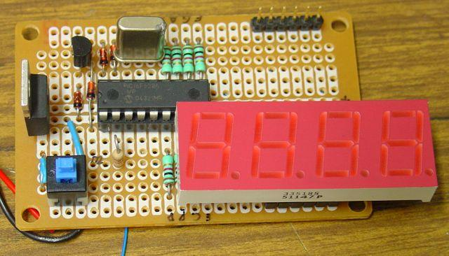
... И вот как она светится в темноте: о)
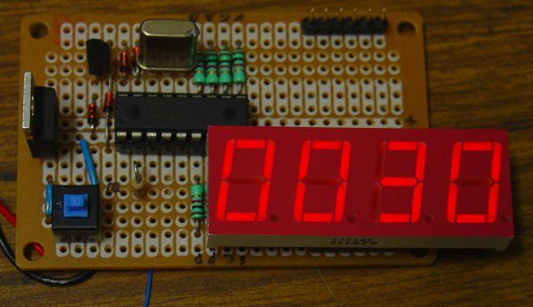
Наконец, есть еще один «успешный строитель» , который теперь продает почти 1: 1 воспроизведение 'DL4YHF счетчика' на EBay (с незначительным добавлением тестового генератора кристалла). Я не против того, что делает (так как он продает счетчик по справедливой цене, по крайней мере , в феврале 2016 года), но , к сожалению ,комплект производитель / продавец забыл оставить любую ноту о оригинальным разработчиком и источника. Если вы нашли этот сайт через поисковую систему, ищет "1Гц-50МГц цифровой светодиодный DIY комплекты Кварцевый генератор частотомера Tester", вы будете знать остальную часть истории. Если у вас есть проблемы с набором упомянутых выше, пожалуйста , не спрашивайте меня , чтобы помочь вам, если что - то не так со счетчиком (или встроенного программного обеспечения, который , кажется, был запрограммирован хаотично в нескольких случаях, с нефункциональным EEPROM данных).

Частотомер на микроконтроллере
Предлагаемый частотомер собран на микроконтроллере и семиэлементных светодиодных индикаторах с общим катодом. Его разрешающая способность составляет 0,1 Гц, что может быть полезным при проведении точных измерений.
Основные технические характеристики
Диапазон измеряемых частот, МГц................0.1 Гц...40
Время измерения частоты, с . .1 или 10
Чувствительность, В.............0,1
Напряжение питания, В .......4,5...5
Потребляемый ток, мА:
в режиме ожидания..........10
максимальный ...........35
Схема частотомера показана на рис. 1 На входе устройства установлен компаратор DA1, который включен по типовой схеме с инвертирущим входом. Порог срабатывания компаратора можно изменять подборкой резистора R4 — чем больше его сопротивление, тем выше порог. Работа компаратора управляется сигналом на входе LATCH (вывод 5) DA1 который поступает с линии порта РАЗ (вывод 5 DD1), и разрешена при низком логическом уровне на этом входе.
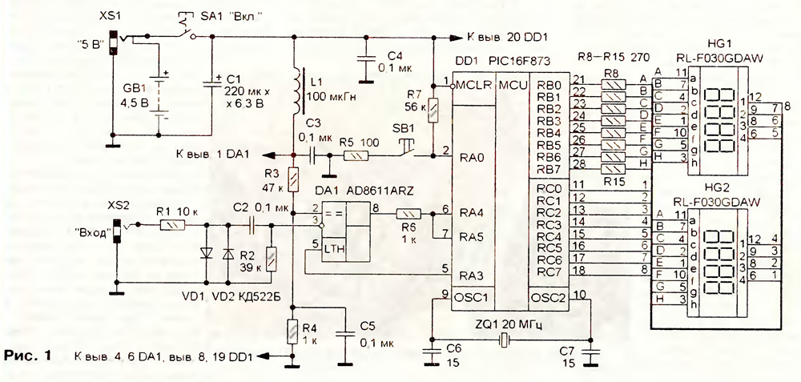
Порт В микроконтроллера DD1 задействован для подачи напряжения на элементы а—h индикаторов HG1. HG2, а порт С — для подключения катодов этих индикаторов к общему проводу. Резистор R7 является "подтягивающим" для линии порта RAO, a R6 уменьшает влияние на компаратор DA1 импульсов, поступающих на вход предцелителя в режиме досчета. Резисторы R8—R15 токоограничивающие от их сопротивлений зависит яркость свечения индикаторов HG1, HG2.
Входной сигнал преобразуется компаратором DA1 в прямоугольные импульсы с уровнями ТТЛ, которые поступают на вход микроконтроллера для их дальнейшего счета Восьмиразрядные регистры предделителя, таймера TMRO и двух счетчиков прерывания по переполнению TMRO подсчитывают эти импульсы. Измерительный интервал задает таймер TMR1.
Информация в регистрах таймера TMRO и счетчиков доступна для чтения, а вот содержимое высокочастотного (до 90 МГц) регистра предделителя недоступно. Поэтому для извлечения информации, хранящейся в нем, применен ставший уже классическим способ досчета импульсов до переполнения предделителя. После остановки счета значение TMRO сохраняется в цифровом компараторе. Число поданных на вход предделителя импульсов подсчитывается, и после каждого импульса сравниваются текущее и сохраненное значения TMRO. При изменении текущего значения TMRO подача импульсов на предделитель прекращается. Накопленное в младшем регистре число, преобразованное в дополнительный код, и будет тем числом, которое было в предделителе. Двоичный код на выходах четырех восьмиразрядных регистров преобразуется в двоично-десятичный, а затем в код для управления семиэлементными индикаторами.
После подачи питающего напряжения осуществляется инициализация регистров микроконтроллера Частота переключения разрядов при динамической индикации должна быть такой, чтобы не было видно мерцания индикатора. Как известно, эта частота должна быть не ниже 25 Гц. Выбранная длительность индикации одного разряда на восьмиразрядном индикаторе составляет 3 мс, поэтому частота переключения F= 1/T= 1 /(0,003-8) = 41,7 Гц, где F — частота обновления индикатора; Т — период. При такой частоте мерцание индикатора не заметно.
Периодически микроконтроллер проверяет состояние контактов кнопки SB1. Если кнопка нажата, то состояние флага времени измерения изменяется на противоположное, при этом также изменяется положение запятой на индикаторе. Далее последовательно на индикатор выводится информация остальных разрядов. Последовательность вывода на индикацию нарушается только прерываниями.
В программе использованы два прерывания: одно — по результату сравнения значений шестнадцатеразрядных регистров специального события (CCPR1Н и CCPR1L) и регистров таймера TMR1 (TMR1Н и TMR1L). другое — по переполнению таймера TMRO. Регистры ССР1 и TMR1 используются для формирования временного интервала измерения частоты. Делитель на 10 для получения временного интервала 1 с и еще один делитель на 10 для получения интервала 10 с реализованы на отдельных регистрах, которые заполняются при прерывании После сохранения значений контекстных регистров проверяются флаги прерывания. Если прерывание произошло по переполнению таймера TMRO. то инкрементируется счетчик и программа выходит из прерывания. При прерывании по результату сравнения модуля ССР1 заполняется регистр делителя на 10 и проверяется флаг времени измерения. Если установлено время измерения 10с заполняется регистр делителя на 10. После окончания времени измерения выполняются досчет и определение содержимого предделителя Полученные данные перекодируются в девять разрядов двоично-десятичного кода. Для экономии энергии батарей портативного прибора все незначащие нули гасятся. При выполнении операций во время прерываний работа таймеров TMRO и TMR1 не останавливается, поэтому цикл измерения повторяется непрерывно.
Конструкция и детали
В устройстве применены резисторы С2-23, Р1-4, оксидный конденсатор — импортный, остальные керамические — К10-17. Компаратор AD8611 можно заменить на компаратор AD8561, кварцевый резонатор ZQ1 — HC-49U Кнопки SB1 и SB2 с самовозвратом — ПКн159. выключатель питания — кнопочный с возвратом в исходное положение повторным нажатием Кнопка и выключатель должны иметь удлиненные (10 мм) толкатели.
Большинство элементов смонтированы на печатной плате из одностороннего фольгированного стеклотекстолита, чертеж которой показан на рис. 2. Светодиодные индикаторы монтируют на печатной плате из аналогичного материала, чертеж ее показан на рис. 3. Платы установлены в унифицированном корпусе Z55 размерами 105*63*28 Для входного гнезда и гнезда питания в боковой стенке сделаны отверстия соответствующего диаметра Отверстия для толкателей кнопки и выключателя питания делают на верхней крышке Чтобы исключить случайное включение частотомера при транспортировке, например в кармане, толкатели не должны выступать над крышкой В этом случае для нажатия на толкатели можно применить авторучку, карандаш или измерительный щуп частотомера. В верхней крышке корпуса сверлят отверстия диаметром 1,5...2 мм для выводов светодиодных индикаторов. Предварительно сверлят отверстия диаметром 0,8...1 мм, используя печатную плату (см. рис. 3) как шаблон, а затем рассверливают сверлом большего диаметра. Индикаторы устанавливают в эти отверстия с внешней стороны, а печатную плату надевают на выводы индикаторов с внутренней стороны крышки и затем припаивают. Для элементов питания применена кассета на четыре элемента типоразмера ААА. причем контакты в одном отсеке замкнуты. Платы и кассету соединяют друг с другом изолированными проводами, например МГТФ-0,07. Внешний вид смонтированного прибора показан на рис. 5.
После включения питания в течение одной секунды во всех разрядах индикаторов появляются нули, а затем высвечиваются две запятые, выделяющие разряды единиц, десятков и сотен герц. При нажатии на кнопку SB1 запятые сдвигаются влево на один разряд. Если эти операции выполняются, частотомер готов к работе.
Налаживание сводится к установке частоты кварцевого генератора. Для этого на вход частотомера подают сигнал с известной частотой и подборкой конденсаторов С6 или установкой последовательно с резонатором конденсатора емкостью 10...100 пФ (на плате для него предусмотрено место, в которое предварительно монтируют проволочную перемычку) устанавливают это значение частоты на индикаторе Для облегчения процедуры можно установить подстроечные конденсаторы, например КТ4-25 Следует отметить, что для обеспечения точности измерения частоты в доли герц следует применить эти конденсаторы, а также кварцевый резонатор с повышенной термостабильностью.
От редакции Чтобы исключить протекание постоянного тока через входные цепи . частотомера, следует включить диоды VD1, VD2 параллельно резистору R2 (после конденсатора С2)
Прошивка: 17_32_12__18_03_2010.zip Сохранённый архив – Частотомер_PIC16F873_Заяц
Н.Заяц, г.Азов Ростовская обл.
"Радио" № 03, 2010

Малогабаритный частотомер
http://transistor.3dn.ru/publ/izmeritelnye_pribory/chastotomery/malogabaritnyj_chastotomer/15-1-0-43
Предлагаемый частотомер имеет малые габариты, поэтому его можно назвать карманным. Кроме частоты, он измеряет ее отклонение относительно зафиксированного значения и подсчитывает число импульсов. Прибор прост в повторении и содержит минимальное число деталей.

Частотомер измеряет частоту входного сигнала в диапазоне 10 Гц. .50 МГц со временем счета 0,1 с и 1 с, отклонение частоты в пределах 10 МГц, а также осуществляет счет импульсов с отображением интервала счета (до 99 с). Входное сопротивление составляет 50.. 100 Ом на частоте 50 МГц и увеличивается до нескольких килоом на низшей частоте диапазона. Схема частотомера показана на рис. 1. Основной элемент — микроконтроллер Р1С12F629 (DD1), работающий по программе, коды которой приведены в таблице. Измерение частоты осуществляется посредством подсчета числа импульсов за фиксированный временной интервал. Используются два интервала — 0,1 с и 1 с. В первом случае для получения частоты число импульсов умножается на 10, во втором — значения числа импульсов и частоты совпадают.
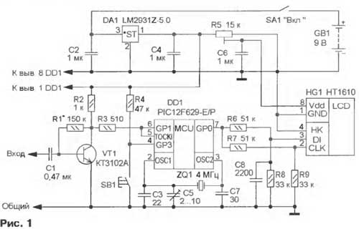

Микроконтроллер содержит два таймера-счетчика (ТМR0 и ТМR1), первый из которых используется для счета импульсов, а второй — для отсчета временных интервалов. Благодаря встроенному асинхронному восьмиразрядному предделителю, максимальная измеряемая частота сверху ограничена только скоростью работы его триггеров и не зависит от тактовой частоты микроконтроллера.

Усилитель входного сигнала собран на транзисторе VТ1, с коллектора которого импульсный сигнал поступает на вход ТОСКI (вывод 5) микроконтроллера DD1. Для отображения информации применен цифровой индикатор НТ1610 (НG1) со встроенным контроллером. При работе в режиме ведомого вход НК индикатора НG1 соединяют с общим проводом, а данные передаются последовательно 4-битными посылками по линиям DI и СLК.

Ограниченное число линий ввода—вывода микроконтроллера DD1 не позволило выделить две из них для реализации штатного режима передачи данных, поэтому данные и синхроимпульсы пришлось передавать с выхода GР0 микроконтроллера DD1 через резистивные делители. На вход СLК индикатора НG1 импульсы поступают через делитель R7R9, а на вход — через интегрирующий делитель RбR8С8. Для передачи низкого логического уровня (логического 0) на выходе GР0 микроконтроллера DD1 формируется импульс напряжения длительностью 5 мкс. При этом конденсатор С8 зарядиться не успевает, и по спаду импульса на входе DI в индикатор НG1 запишется логический 0. Для передачи логической 1 длительность импульса намного больше постоянной времени цепи R6R8С8, и конденсатор С8 успевает зарядиться до высокого логического уровня, поэтому будет записана логическая 1. Пауза между импульсами также должна быть более постоянной времени цепи R6R8С8, чтобы конденсатор С8 успел разрядиться.
Питание частотомера осуществляется от гальванической или аккумуляторной батареи напряжением 8.. .9 В. Напряжение питания усилителя и микроконтроллера стабилизировано интегральным стабилизатором DА1. На индикатор НG1 питающее напряжение поступает с движка подстроечного резистора R5, оно должно находиться в пределах 1,4...1,6 В.
Большинство деталей монтируют на печатной плате из односторонне фольгированного стеклотекстолита толщиной 1... 1,5 мм, чертеж которой показан на рис. 2. В устройстве применены подстроечный резистор СПЗ- 19, постоянные резисторы С2-23, МЛТ, подстроечный конденсатор КТ4-25, остальные — К10-17. Микросхему LМ2931Z-5.0 можно заменить на 78L05, транзистор КТ3102А — на транзисторы серий КТЗ16, КТ342, КТ368 с любыми буквенными индексами. Плата вместе с батареей размещена в пластмассовом корпусе размерами 30х50х70 мм. Индикатор и выключатель питания закреплены на передней панели, где для них сделаны отверстия соответствующего размера. Для питания устройства можно использовать батареи "Крона”, "Корунд”, 6F22, потребляемый ток составляет около 9 мА. Микроконтроллер можно запрограммировать с помощью программ Роnу Ргоg, ICРгоg.

Налаживание прибора сводится к регулировке точности измерения частоты. для этого от образцового генератора подают непрерывный сигнал с частотой около 1 МГц, амплитудой 0,5 В и подстроечным конденсатором С5 добиваются совпадения показаний индикатора с частотой входного сигнала. Затем подборкой резистора R1 устанавливают максимальную чувствительность частотомера.

Скачать прошивку для микроконтроллера

Частотомер PLJ-8LED.
http://forum.vhfdx.ru/izmeritelnaya-apparatura/12-ggc-chastotmer/15/
У него НЧ входной формирователь до 65 МГц и ВЧ до 2,4 ГГц посажены по входу в параллель на одни разъем.

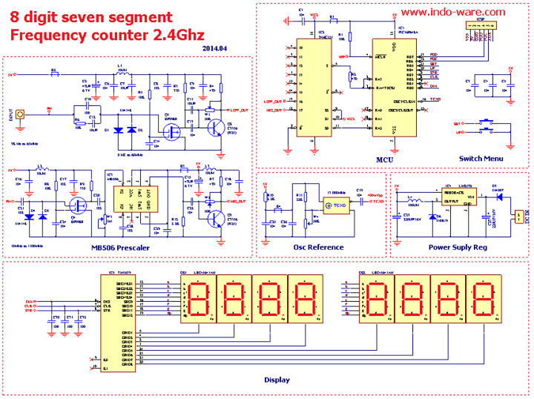

http://www.cqham.ru/forum/archive/index.php/t-28276.html
...Единственный недостаток-нет цепи управления сложением\вычитанием ПЧ - управление только через меню...

Решил побороть указанный недостаток - написал программу для микроконтроллера - формирователь импульсов для управления кнопками, чтобы управлять +/- ПЧ. До воплощения в железе дело не дошло. Попался мануал на китайском. Из перевода понял, что частотомер имеет два пресета настроек. Управляется переключение пресетами подачей "0" или "1" на 4 ногу разъема на плате:

203301

Что бы 4 пин управлял сложением\вычитанием ПЧ надо:
1. Запрограммировать значение ПЧ и выставить суммирование ПЧ - U IF.
2. Заземлить 4 пин.
3. Запрограммировать значение ПЧ (тоже что и в п.1) и выставить вычитание ПЧ - П IF.
Теперь при "0" на 4 пине будет -ПЧ, а при "1" +ПЧ.
Таким образом можно записать два разных значения ПЧ.
Возможно что и два уровня яркости можно запомнить (день-ночь), но это пока не проверял.

Не измеряет единицы герц, а это очень важно. На самом точном пределе измерения очень долгое время проводит вычисления частоты (сек 10 не менее). При настройке гпд или опорного генератора приходится очень долго ждать пока установится частота.
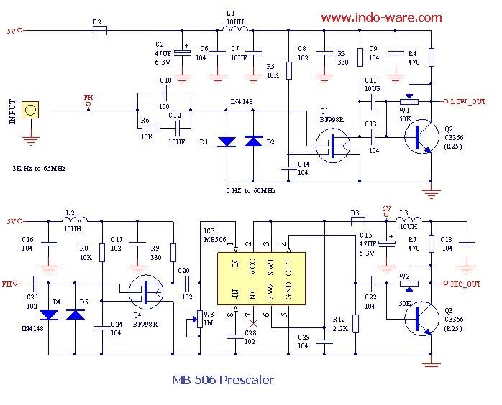

В статье мы рассмотрим конструкцию простого частотомера на микроконтроллере Atmel AVR, имеющего диапазон измерений от 1 Гц до 10 МГц с разрешением 1 Гц (Рисунок 1). Он может использоваться либо как автономный прибор в радиолюбительской лаборатории, либо в качестве встраиваемого модуля, например, для функционального генератора. В схеме прибора используются довольно распространенные компоненты.

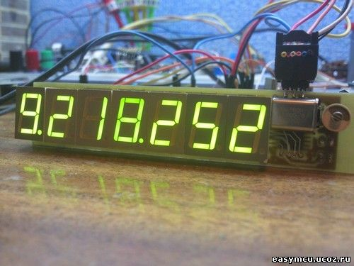
Рисунок 1. Внешний вид частотомера на микроконтроллере AVR.
Конструктивно прибор состоит из дисплея, образованного семью 7-сегментными светодиодными индикаторами, микроконтроллера ATtiny2313 и нескольких транзисторов и резисторов. Микроконтроллер выполняет все необходимые функции, поэтому применение каких-либо дополнительных микросхем не требуется.

Принципиальная схема прибора достаточно проста и изображена на Рисунке 2. Проект в формате Eagle (принципиальная схема и печатная плата) доступен для скачивания в секции загрузок.

Рисунок 2. Принципиальная схема частотомера на микроконтроллере AVR. (Увеличенное изображение)
Конструктивно прибор состоит из дисплея, образованного семью 7-сегментными светодиодными индикаторами, микроконтроллера ATtiny2313 и нескольких транзисторов и резисторов. Микроконтроллер выполняет все необходимые функции, поэтому применение каких-либо дополнительных микросхем не требуется.
Принципиальная схема прибора достаточно проста и изображена на Рисунке 2. Проект в формате Eagle (принципиальная схема и печатная плата) доступен для скачивания в секции загрузок.

Рисунок 2. Принципиальная схема частотомера на микроконтроллере AVR. (Увеличенное изображение) Выполняемые микроконтроллером задачи просты и очевидны: подсчет количества импульсов на входе за 1 секунду и отображение результата на 7-разрядном индикаторе. Самый важный момент здесь – это точность задающего генератора (временная база), которая обеспечивается встроенным 16-разрядным таймером Timer1 в режиме очистки по совпадению (CTC mode). Второй, 8-разрядный, таймер-счетчик работает в режиме подсчета количества импульсов на своем входе T0. Каждые 256 импульсов вызывают прерывание, обработчик которого инкрементирует значение коэффициента. Когда с помощью 16-разрядного таймера достигается длительность 1 с, происходит прерывание, но в этом случае в обработчике прерывания коэффициент умножается на 256 (сдвиг влево на 8 бит). Остальное количество импульсов, зарегестрированное счетчиком, добавляется к результату умножения. Полученное значение затем разбивается на отдельные цифры, которые отображаются на отдельном индикаторе в соответствующем разряде. После этого, непосредственно перед выходом из обработчика прерывания, оба счетчика одновременно сбрасываются и цикл измерения повторяется. В «свободное время» микроконтроллер занимается выводом информации на индикатор методом мультиплексирования. В исходном коде программы микроконтроллера автор дал дополнительные комментарии, которые помогут детально разобраться в алгоритме работы микроконтроллера.
Разрешение и точность измерений

Точность измерений зависит от источника тактовой частоты для микроконтроллера. Сам по себе программный код может вносить погрешность (добавление одного импульса) на высоких частотах, но это практически не влияет на результат измерений. Кварцевый резонатор, который используется в приборе, должен быть хорошего качества и иметь минимальную погрешность. Наилучшим выбором будет резонатор, частота которого делится на 1024, например 16 МГц или 22.1184 МГц. Чтобы получить диапазон измерения до 10 МГц необходимо использовать кварцевый резонатор на частоту 21 МГц и выше (для 16 МГц, как на схеме, диапазон измерений становится немного ниже 8 МГц). Кварцевый резонатор на частоту 22.1184 МГц идеально подходит для нашего прибора, однако приобретение именно такого с минимальной погрешностью для многих радиолюбителей будет сложной задачей. В таком случае можно использовать кварцевый резонатор на другую частоту (например, 25 МГц), но необходимо выполнить процедуру калибровки задающего генератора с помощью осциллографа с поддержкой аппаратных измерений и подстроечного конденсатора в цепи кварцевого резонатора (Рисунок 3, 4).
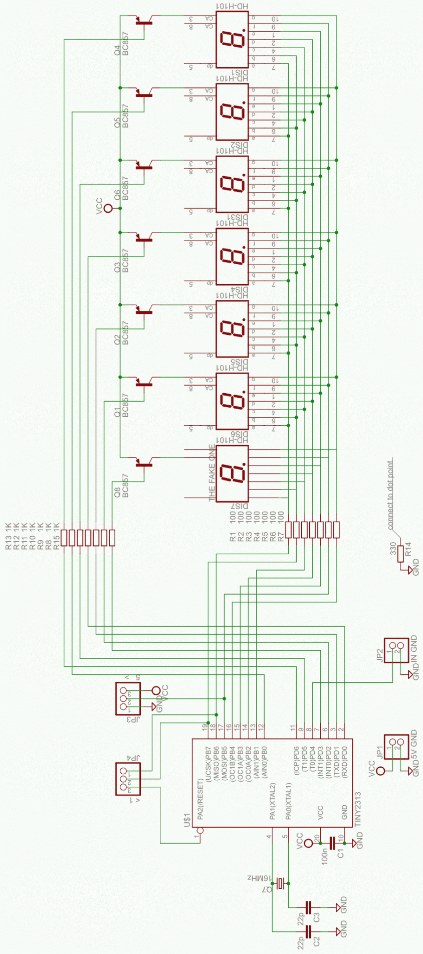

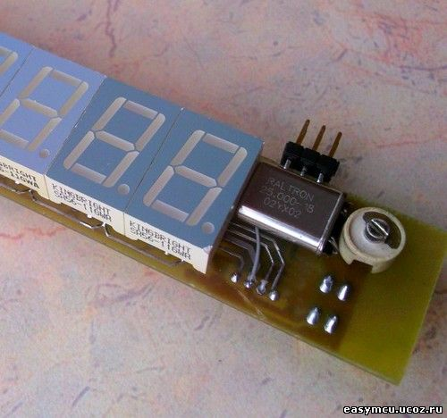
Рисунок 3. Установленный на плате подстроечный конденсатор для калибровки частоты кварцевого резонатора 25 МГц.

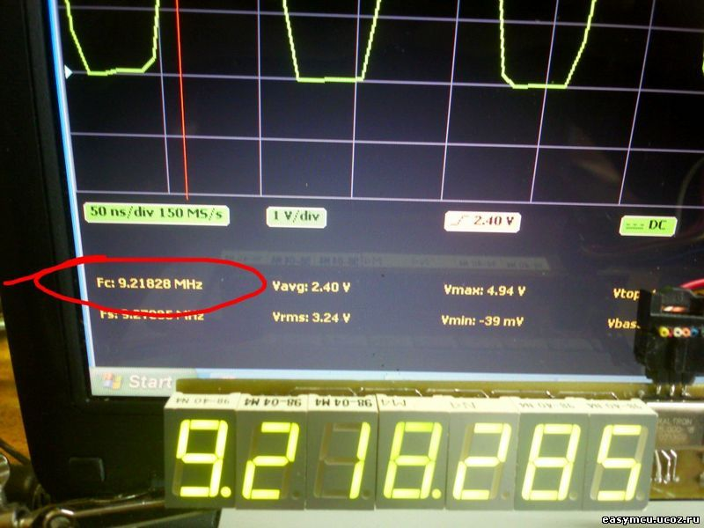
Рисунок 4. Калибровка и сравнение результатов измерения частоты осциллографом и частотомером на AVR микроконтроллере.

В секции загрузок доступны для скачивания несколько вариантов прошивок для различных кварцевых резонаторов, но пользователи могут скомпилировать прошивку под имеющийся кварцевый резонатор самостоятельно (см. комментарии в исходном коде).

Входной сигнал

В общем случае на вход прибора может подаваться сигнал любой формы с амплитудой 0 … 5 В, а не только прямоугольные импульсы. Можно подавать синусоидальный или треугольный сигнал; импульс определяется по спадающему фронту на уровне 0.8 В. Обратите внимание: вход частотомера не защищен от высокого напряжения и не подтянут к питанию, это вход с высоким сопротивлением, не нагружающим исследуемую цепь. Диапазон измерений может быть расширен до 100 МГц с разрешением 10 Гц, если применить на входе соответствующий высокоскоростной делитель частоты.

Дисплей

В приборе в качестве дисплея используются семь светодиодных 7-сегментных индикаторов с общим анодом. Если яркость свечения индикаторов будет недостаточной, можно изменить номинал резисторов, ограничивающих ток через сегменты. Однако не забывайте, что величина импульсного тока для каждого вывода микроконтроллера не должна превышать 40 мА (индикаторы тоже имеют свой рабочий ток, о его величине не стоит забывать). На схеме автор указал номинал этих резисторов 100 Ом. Незначимые нули при отображении результата измерения гасятся, что делает считывание показаний более комфортным.

Печатная плата

Двухсторонняя печатная плата имеет размеры 109 × 23 мм. В бесплатной версии среды проектирования печатных плат Eagle в библиотеке компонентов отсутствуют семисегментные светодиодные индикаторы, поэтому они были нарисованы автором вручную. Как видно на фотографиях (Рисунки 5, 6, 7) авторского варианта печатной платы, дополнительно необходимо выполнить несколько соединений монтажным проводом. Одно соединение на лицевой стороне платы – питание на вывод Vcc микроконтроллера (через отверстие в плате). Еще два соединения на нижней стороне платы, которые используются для подключения выводов сегмента десятичной точки индикаторов в 4 и 7 разряде через резисторы 330 Ом на «землю». Для внутрисхемного программирования микроконтроллера автор использовал 6-выводный разъем (на схеме это разъем изображен в виде составного JP3 и JP4), расположенный в верхней части печатной платы. Этот разъем не обязательно припаивать к плате, микроконтроллер можно запрограммировать любым доступным способом.

Рисунок 5. Расположение светодиодных индикаторов и транзисторных ключей на плате. Видна перемычка монтажным проводом для подачи питания на микроконтроллер.

Рисунок 6. Микроконтроллер Attiny2313, разъем внутрисхемного программирования и перемычки для подключения выводов сегмента десятичной точки индикатора.

Рисунок 7. Вид нижней стороны печатной платы.

Загрузки

Принципиальная схема и рисунок печтаной платы, исходный код и прошивки микроконтроллера -скачать http://easymcu.ru/gotovie_sxemi/frequency-meter-1_1.rar

